sử dụng google classroom
Cài đặt để thể nhận những thông báo cần thiết và tắt những thông báo ko cần thiết trong email:
Bấm vào 3 dấu gạch ngang bên cạnh tên của lớp mình:
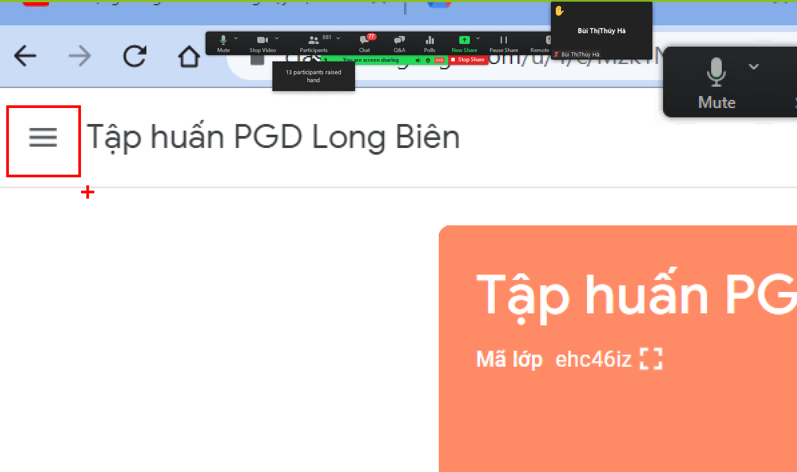
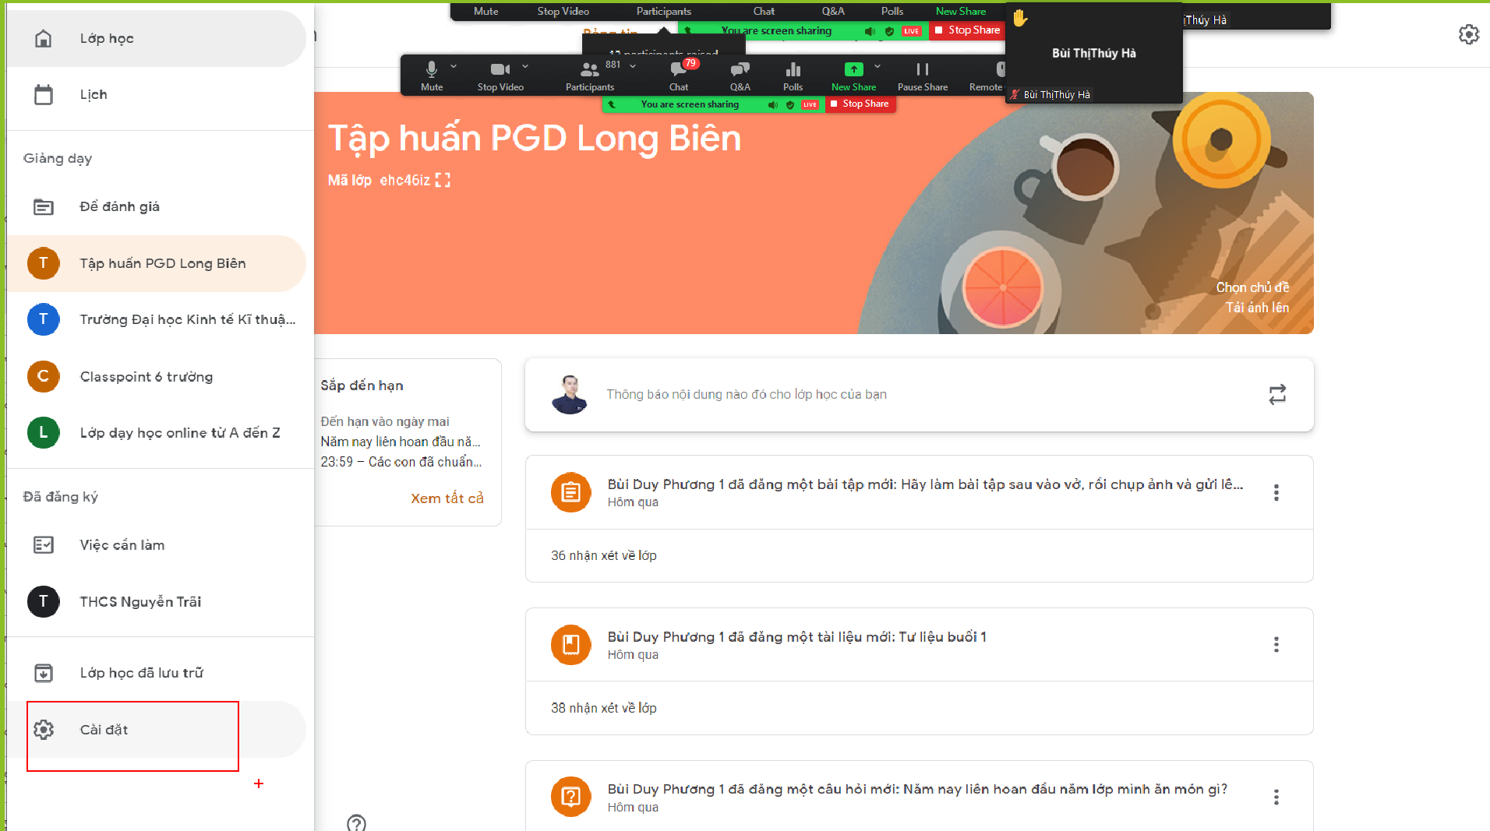

Các ra bài kiểm tra trên google classroom:
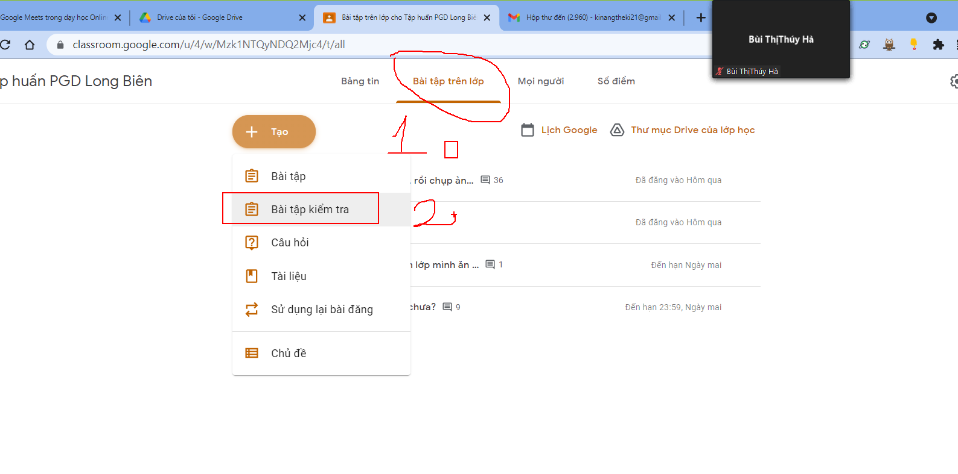
Đánh tên đề kiểm tra vào đây:
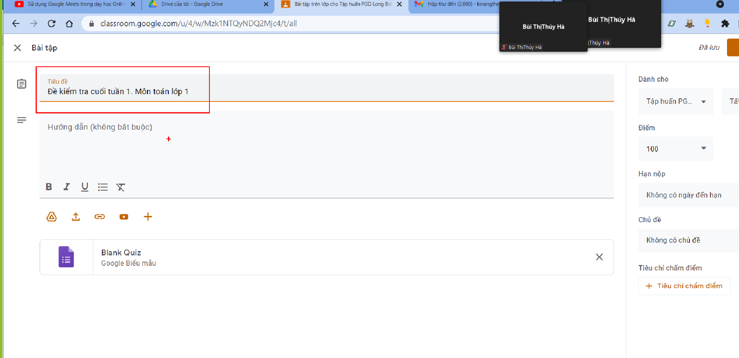
Nó tự nhúng vào đây 1 form
chúng ta bấm vào đó để ra đề:
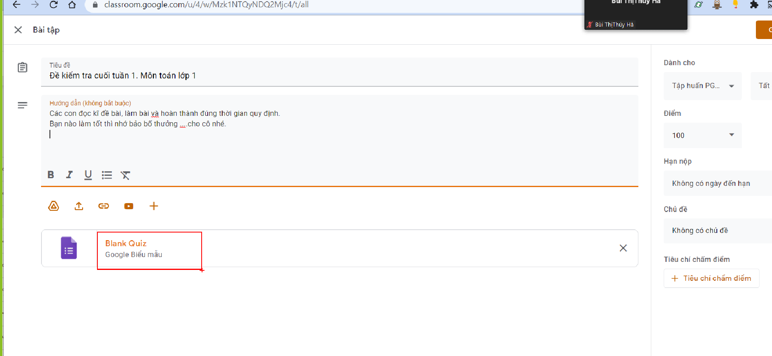
Đặt tên cho đề kiểm tra
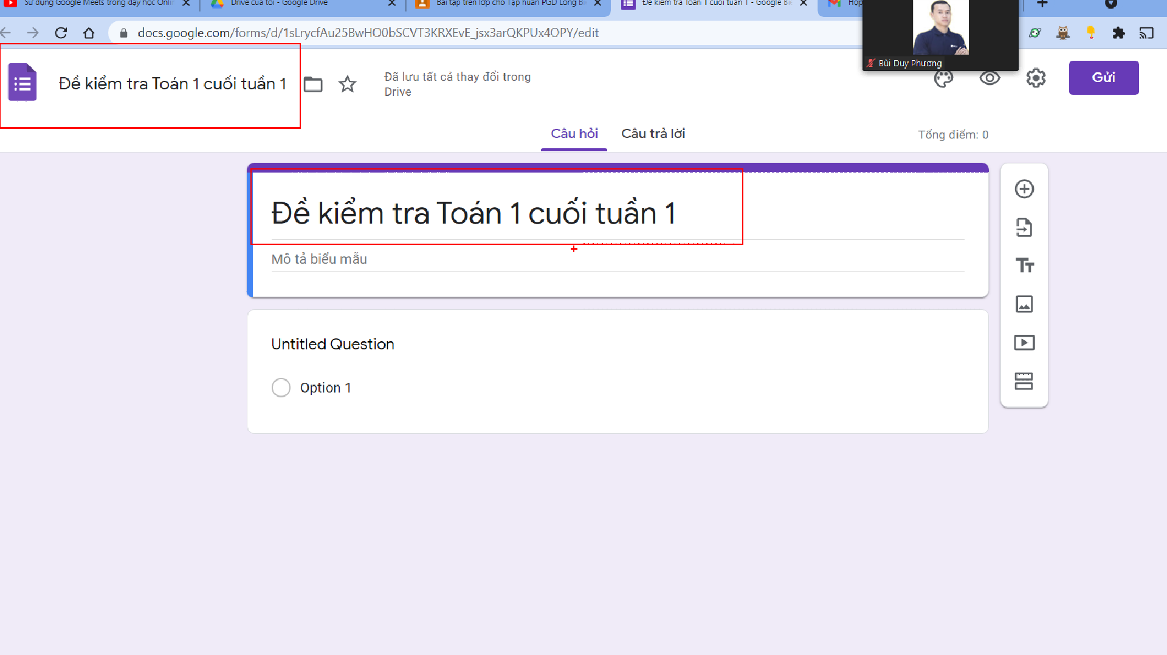

Phần mềm tự mở form dạng đề kt luôn ko cần cài lại:

làm xong quay về google classroom giao bài:
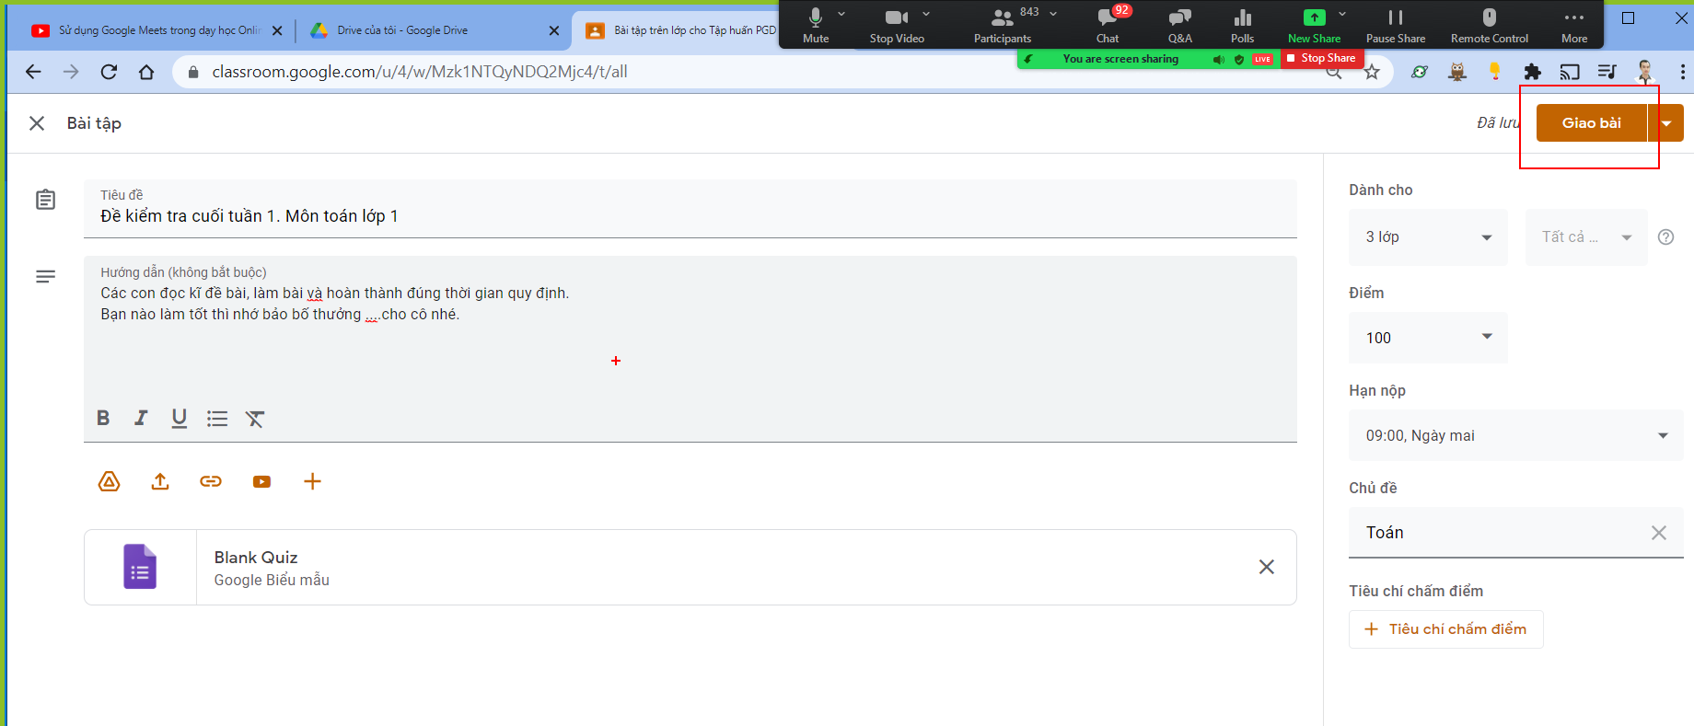
Nếu có đề trên form sẵn rồi thì xóa blank đi.
bấm vào biểu tượng đường link và nhập link của form kiểm tra mình đã tạo vào:

Tạo tiêu chí cho 1 bài tập của học sinh làm:

